**あすなろ国際学園　サマースクール**

-International Academy of Arts & Sciences Summer Program-

　思い切り体を動かし、自然の中で伸び伸びと遊びながら、日本とアメリカの文化を体験します。スイミングスクールではプロのコーチによる水泳指導を行います。

期間：2015年6月22日（月）〜8月14日（金）　全4期8週間

＊7月3日は独立記念日振り替え日のため休園です

　　　　　　 1日からのお申し込みが可能です。

　　　　 申込書で申し込み期間をご指定下さい。

時間：午前9:00〜午後2:30

場所：あすなろ国際学園IAAS

　 300 High Street, Closter, NJ 07624

対象年齢：参加初日の時点で、満2歳6ヶ月〜7歳

内容：

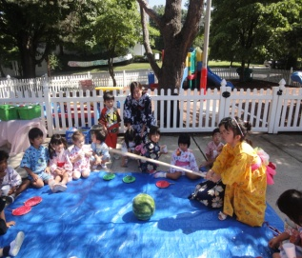 ☆　**日米バイリンガル幼稚園コース**

**第1期 もっと知りたいアメリカのこと☆七夕祭り**

**第2期　アンダー・ザ・シー　海の世界へ**

**第3期　まつりだワッショイ！**

**第4期　わくわくあすなろサーカス♪**

　 ☆　**水泳教室（第2週～第8週）**

**パスカックスイミングクラブでのプロによる水泳指導！**

http://swimpascack.com/

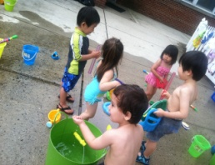　 定員：各期60名

　新規登録料：$50　　＊在園児は登録料無料

　 保育料：一週ごとの申し込み

　　　 　第1週$342（水泳なし）

　　　 　第2週$294（火曜日のみ水泳・金曜日休園）

　　　 　第3~8週$384（火・木曜日水泳）

　　　 　1日ごとの申し込み

　　　 　水泳のない日（第一週全日・二週目以降　月・水・金）

　　　 　1日74ドル

　　　　水泳のある日（第二週目以降　火・木）

　　　　1日95ドル

　 　　＊1日ごとのお申し込みも事前登録とお支払いが必要です。

　　　＊欠席によるメイクアップ、払い戻しはできませんのでご了承下さい。

　 ＊早期登録、兄弟、全期登録など各種割引制度有り。

 　　　　 （詳細は申込書にてご確認下さい。）

その他：地域によりバス送迎サービス有り

　　 　　（片道　10ドル）

申し込み方法：

　 　　　申込書をご記入の上、チェックを添えて郵送、または

　　　 　ご持参下さい。折り返し必要書類をお送りします。

**あすなろ国際学園IAAS**

電 話：201(767)1144

Eメール：info@asunarokokusai.org

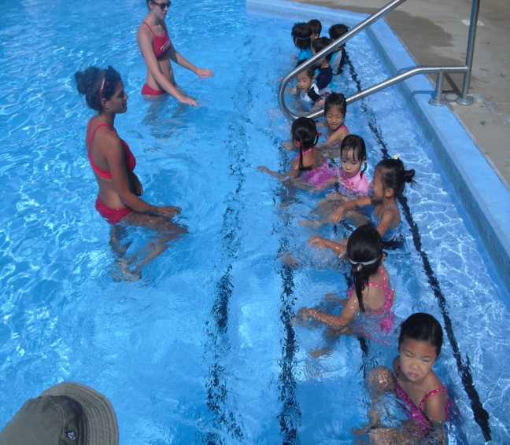

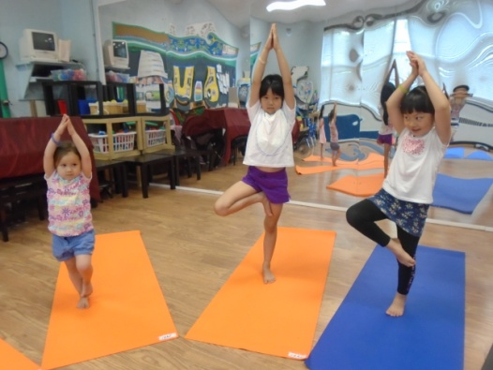

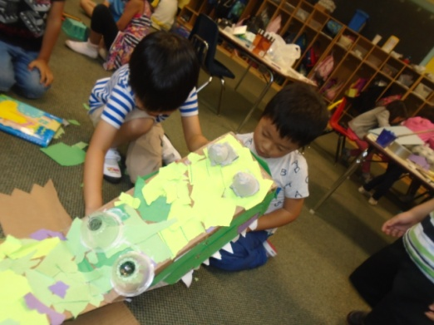

**あすなろ国際学園 IAAS**

300 High St, Closter, NJ 07624

Phone：201(767)1144

Email:info@asunarokokusai.org

Blog:http://asunarokokusai.blogspot.com

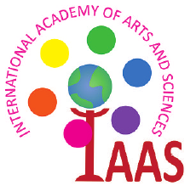 **2015**

**サマースクール**

**受 付 中**

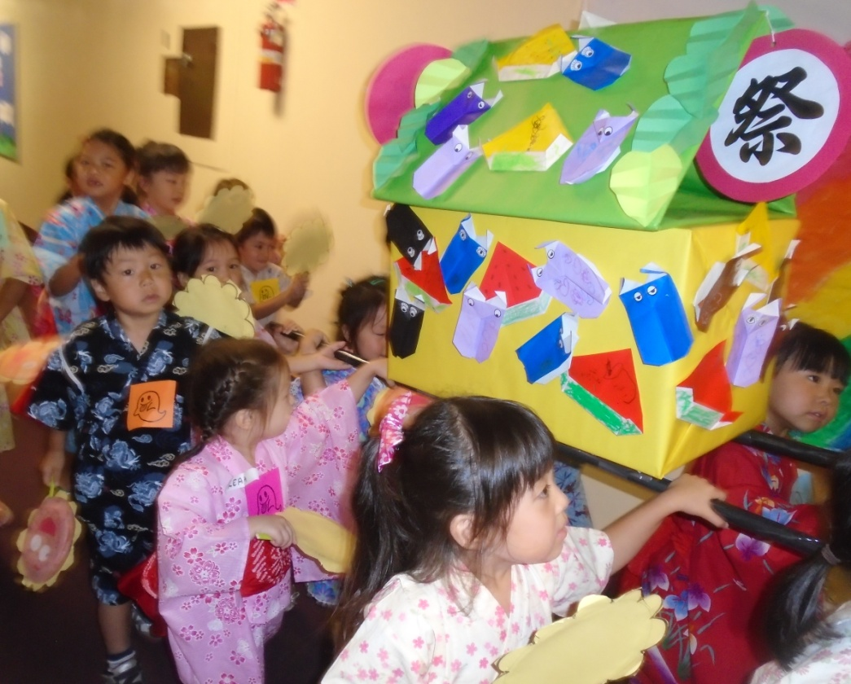

**あすなろ国際学園**

**International Academy of Arts and Sciences**